Etape 1 :
Le schéma entité-association (MEA) :
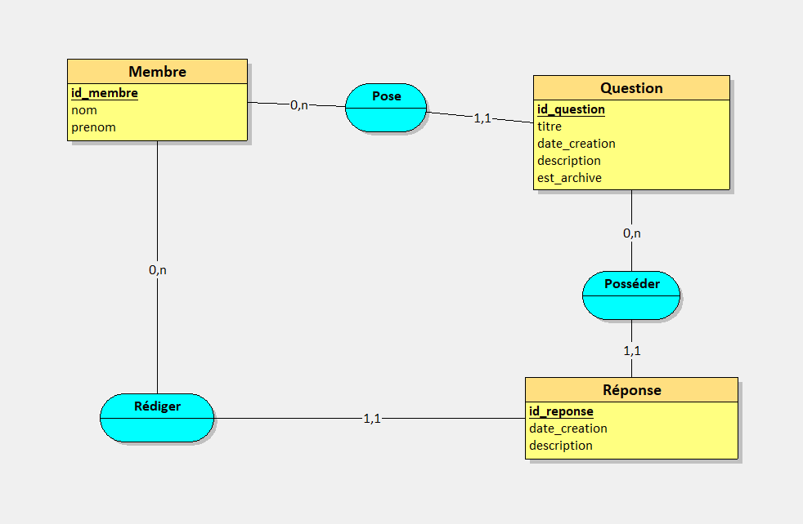

Script create.sql :
Script declencheur.sql :

Maquette (réalisé avec l’IA) :
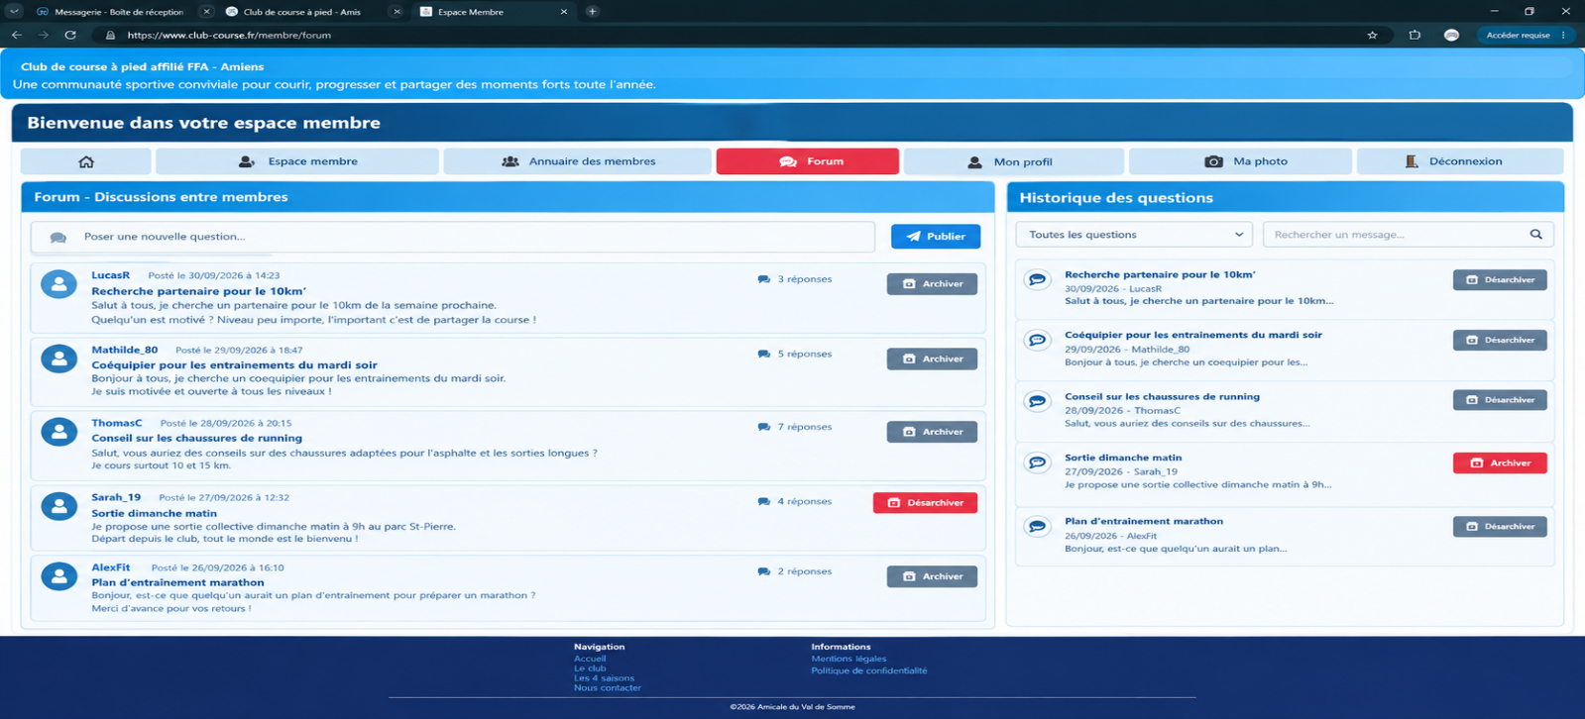
Autres perspectives :
